ZAKODOWANY RUROCIĄG

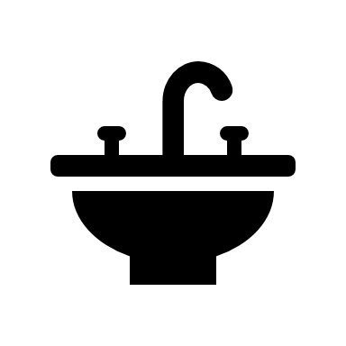Poprowadź rurociąg do umywalki zgodne z kodem strzałkowym ze wskazanego miejsca (rysuj po liniach).

|  |  |  |  |  |  |  |  |  |  |
| --- | --- | --- | --- | --- | --- | --- | --- | --- | --- |
|  |  |  |  |  |  |  |  |  |  |
|  |  |  |  |  | Latarka |  |  |  |  |
|  | Nożyczki |  |  |  |  |  |  | Młotek |  |
|  |  |  |  |  |  |  |  |  |  |
|  |  |  |  | Wkrętak |  |  |  |  |  |
|  |  |  |  |  |  |  |  |  |  |
|  |  |  |  |  |  |  | Okulary |  |  |
|  | Klucz |  |  |  |  |  |  |  | Widelec |
|  |  |  |  |  |  |  |  |  |  |



|  |  |  |  |  |  |  |
| --- | --- | --- | --- | --- | --- | --- |
| 3Strzałka liniowa — prosta | 2 Strzałka liniowa — prosta | 4Strzałka liniowa — prosta | 3 Strzałka liniowa — prosta | 2Strzałka liniowa — prosta | 2Strzałka liniowa — prosta | 4Strzałka liniowa — prosta |

Otocz pętlą przedmioty, które spotkałeś po drodze.

|  |  |  |  |  |  |  |
| --- | --- | --- | --- | --- | --- | --- |
| Wkrętak | Latarka | Okulary | Nożyczki | Klucz | Widelec | Młotek |